**HƯỚNG DẪN ĐĂNG KÍ PHÚC KHẢO TRÊN MYUEL – SINH VIÊN HỆ B2-VLVH**

Phòng KT&ĐBCL UEL hướng dẫn quý Anh/Chị sinh viên hệ VHVL-BH- cách thức đăng kí phúc khảo điểm trên hệ thống tài khoản online.

**Bước 1**. Anh/Chị đăng nhập vào website: **myuel.uel.edu.vn** Sau khi đăng nhập vào website, Anh/Chị nhấp vào biểu tượng “Tài khoản UEL”

Anh/Chị nhập mã số sinh viên (ghi đầy đủ MSSV như trong thẻ sinh viên). Nhập Password mặc định là: **dhktl@123** Sau khi nhập đầy đủ thông tin, Anh/Chị click chuột vào ô “ **Học tập và giảng dạy** ”. Lưu ý: MSSV ghi đầy đủ không dấu (VD: B17503BTH555). Anh/Chị nên thay đổi mật khẩu để bảo mật tài khoản của mình.

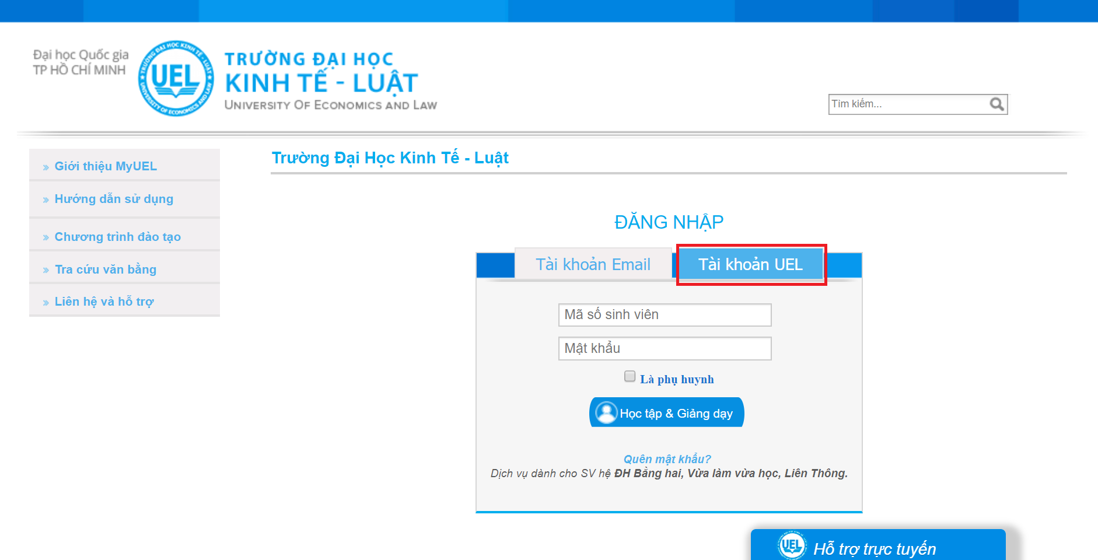

**Bước 2.** Sau khi đã đăng nhập thành công Anh/chị có thể xem điểm ở phần học vụ và đăng kí phúc khảo trực tiếp môn học của mình (**trong thời hạn 05 ngày làm việc kể từ ngày đăng điểm)**

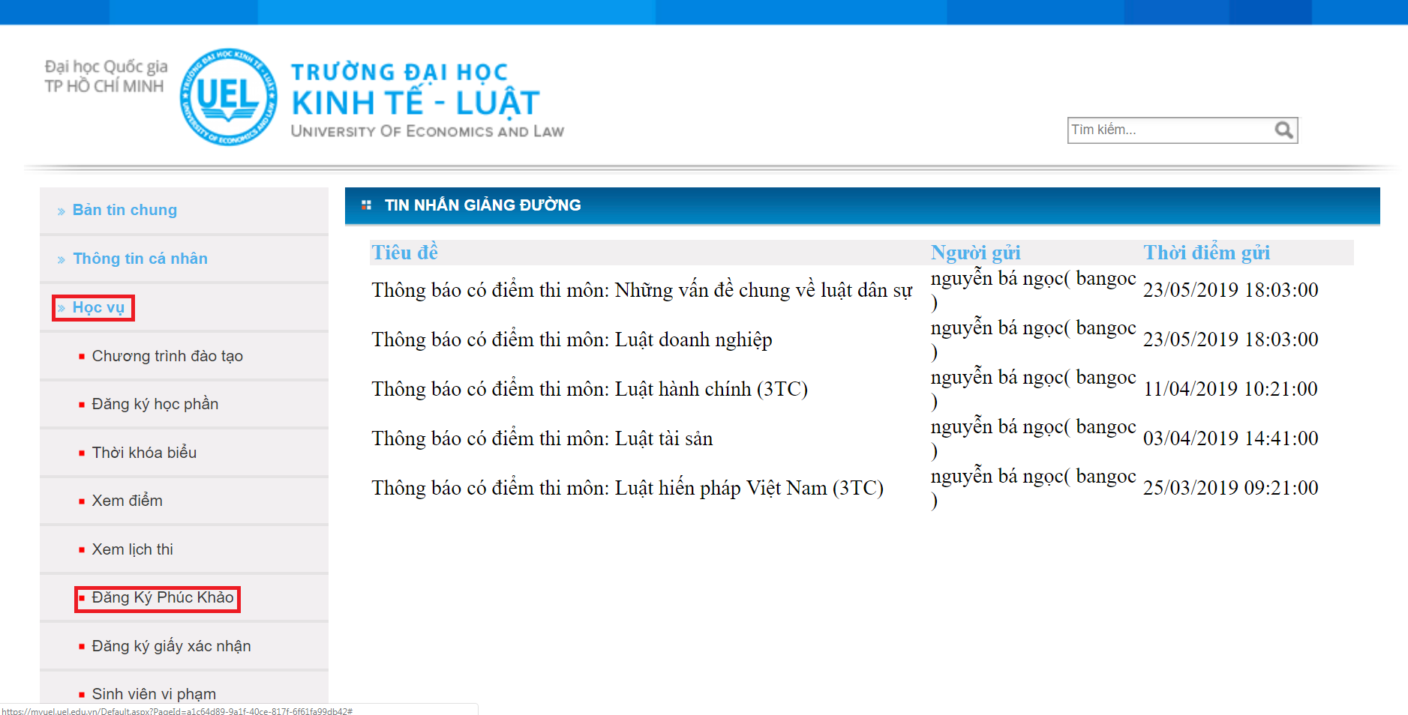

**Bước 3.** Anh/Chị vui lòng chọn năm học, học kỳ, kỳ thi, lần thi và click vào mục lấy danh sách môn học

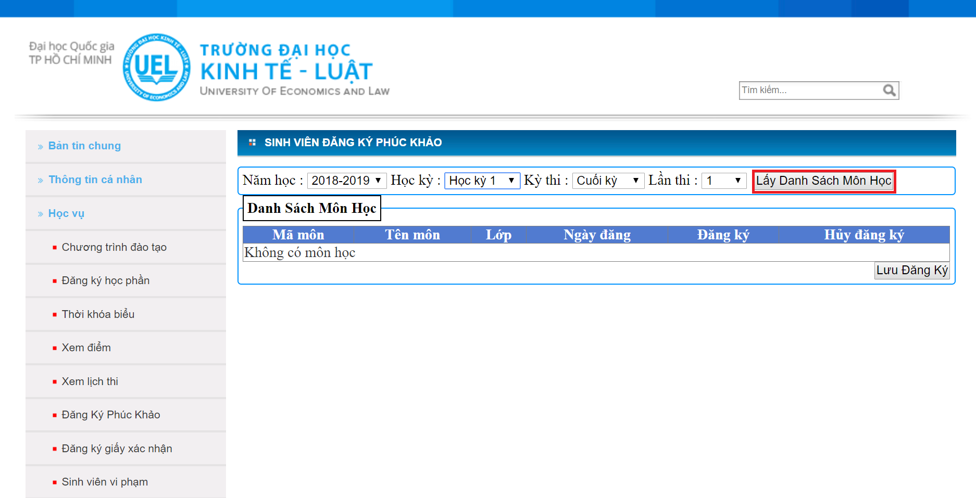

**Bước 4.** Sau khi lấy danh sách môn học các Anh/Chị chọn môn đăng kí và lưu lại

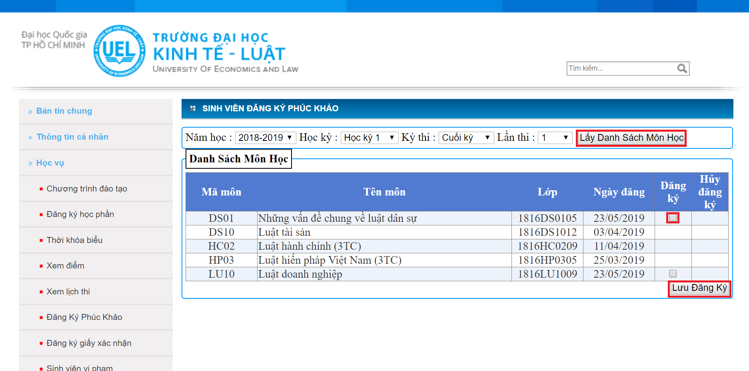

**Trong trường hợp đăng kí không thành công các Anh/Chị có thể liên hệ trực tiếp chuyên viên phòng KT&ĐBCL để được giải quyết ( SĐT 02837244555 tiếp tục ấn số nội bộ 6401)**